Porsche Zentrum Salzburg  Porsche Inter Auto GmbH & CoKG | 

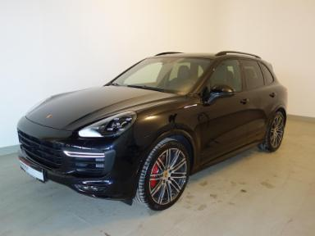

Salzburg, 20.03.2017

Preiskalkulation

Cayenne GTS II FL 4-türig € 127.200,--
440 PS/ 324 KW, TT8-Automatik-Getriebe
Erstzulassung: 08.04.2016
vorauss. Km: 11000 km
Farbe: tiefschwarzmetallic
Aktnummer: 33283
Abstandsregelung
Dachreling
Freisprecheinrichtung
Innenspiegel automatisch abblendbar
Klimaautomatik
Kopfairbags
Kurven-Licht
LED-Hauptscheinwerfer
Leichtmetallfelgen 21 Zoll
Luftfederung
Multifunktionslenkrad
Navigationssystem
Parkhilfe hinten
Rückfahrkamera
Seitenairbags hinten
Seitenairbags vorne
Servotronik
Sitzheizung hinten
Sitzheizung vorne
Soundsystem
Sportsitze vorne
Spurwechselassistent

NoVA Abschlag gemäß §6 NoVAG - € 300,--

Listenpreis brutto € 126.900,--

Im Angebotspreis brutto sind 29% NoVA (€ 24.757,05) , abzüglich NoVA-Abschlag gemäß §6 NoVAG (€ 300,--) und 20% MWST (€ 17.073,83 von € 85.369,12) enthalten. Angebots-ID 555/055/20.03.2017 14:57:00

Die Porsche Mobilitätsgarantie ist inkludiert, die kostenlose Hilfe bei Pannen und Unfällen, im Krankheitsfall und nach Fahrzeugdiebstahl garantiert. Rund um die Uhr, in Österreich und auch im Ausland. Sie verlängert sich gratis von Service zu Service nach Herstellervorschrift, das Sie bei einer in Österreich autorisierten Porsche Werkstätte durchführen. Nähere Informationen erhalten Sie bei Ihrem Porsche Berater.

CO2-Ausstoß für Steuerberechnung: 234 g/km

Die Porsche Bank
Ihr Finanzierungs- und Versicherungsprofi mit über 45 Jahren Erfahrung. Setzen Sie auf den Marktführer und fragen Sie Ihren Verkaufsberater nach einem maßgeschneiderten Finanzierungs- und Versicherungsangebot.
Mehr Informationen unter www.porschebank.at
Angebot freibleibend!

Ihr Verkaufsberater: Patrik Pointner
Telefon: 0662/880911-4433
e-mail: patrik.pointner@porsche.co.at

